预约挂号业务管理信息系统
详细设计说明书

开三三组
2017年10月

文档修改情况记录
版本 | 修改状态 | 修改日期 | 修改摘要 | 修改人
1.1 |  | 2017-10-26 | 修改 | 李清涛

目 录
1 引言 1
1.1 目的 1
1.2 参考资料 1
1.3 名称解释 1
1.4 关键字 1
2 功能概述 1
2.1 系统管理员 1
2.1.1 医院管理 2

引言

目的
此设计说明书是预约挂号开发的主要依据，描述程序系统结构，并进行程序设计，为开发人员提供工作基准文件，并对后续阶段的工作起指导作用。
预期读者为设该系统的系统分析员、程序员、测试员、实施人员等。

参考资料

名称解释
名称 | 解释
预约挂号 | 网上预约专家

关键字
高级搜索，擅长诊治，提前预约时间，门诊日期，门诊时间，约满，停诊，赴约，失约。

功能概述
根据参与预约挂号不同环节的人员，将使用本系统的用户分为四个角色：系统管理员，医院管理员，医院专家，患者。各角色操作如下所示：

系统管理员
主要负责对系统的基础信息进行维护等工作。

医院管理
1、需求概述
维护相关医院信息，可以查询，新增，修改，删除各医院信息。医院相关信息设置完成后就可以在前台显示出来,供患者预约。
- 软件结构

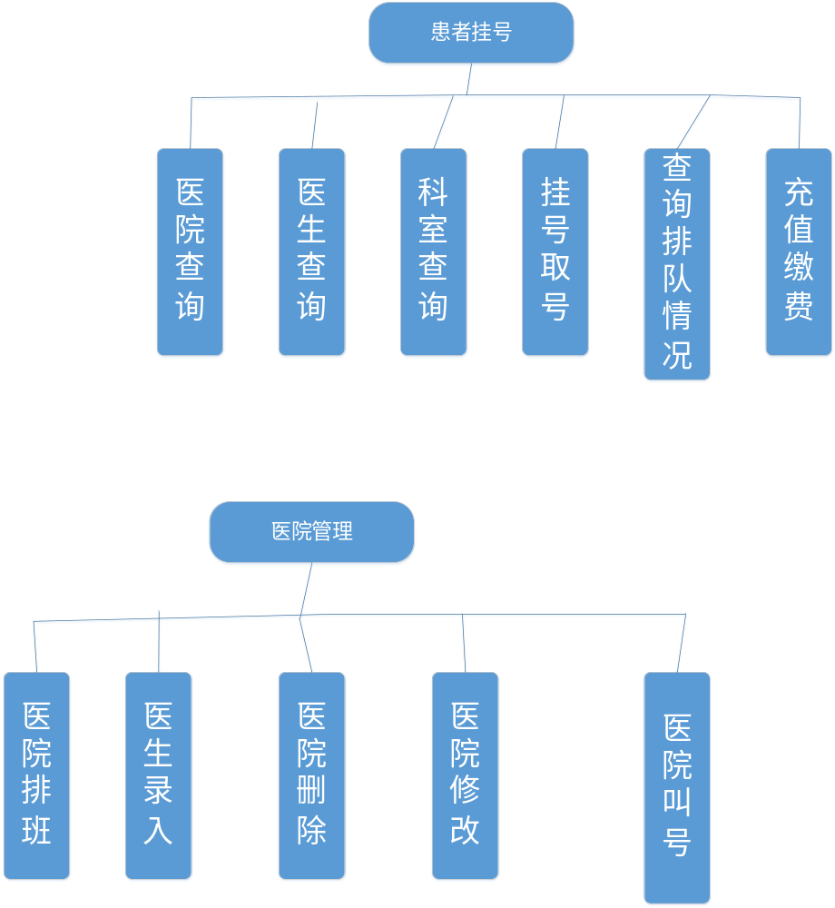3、具体描述
（1）医院查询
功能：根据查询条件，查询相关医院的具体信息。
输入：医院代码，医院名称，地区（行政区划），级别
输出：医院代码，医院名称，地区，医院地址，级别等。
- 医生，患者登录
- 医院修改
功能：医院修改医生值班情况，各科室医生等级
输入：医生名字
输出医生值班表，该医生等级
- 医生就诊：
功能：按照预约情况叫号及删除已就诊患者
点击：就诊
输出：就诊表
（5）患者挂号：
功能：挂号
输入：就诊卡
输出：医院选择科室选择医生选择时间选择
- 流程图
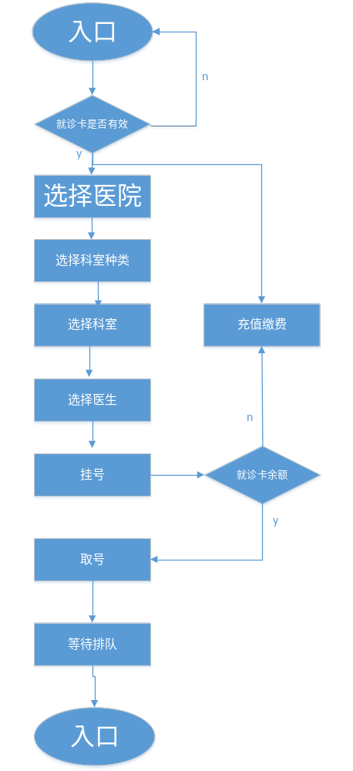

5、数据库设计
E-R图：
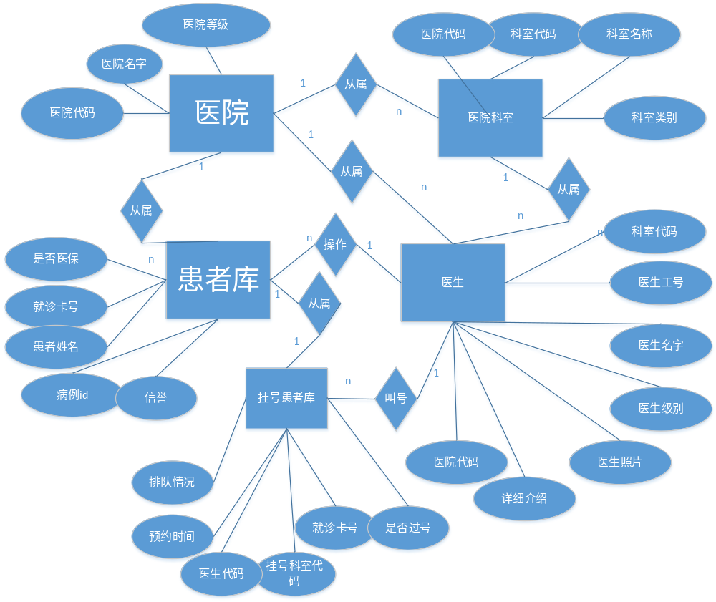
数据字典：
医院表(hospital)
列名 | 数据类型 | 是否为空 | 约束 | 说明 | 注释
hos_code | varchar(10) | Not null | 主键 |  | 医院代码
hos_name | varchar(40) | Not null |  |  | 医院名称
level | char(1) | Not null |  |  | 医院级别
科室表（Class）
列名 | 数据类型 | 是否为空 | 约束 | 说明 | 注释
C_code | varchar(10) | Not null | 外键 |  | 医院代码
C_no | varchar(10) | Not null | 主键 |  | 科室代码
C_name | varchar(40) | Not null |  |  | 科室名称
C_class | varchar(40) | Not null |  |  | 科室类别
医生表（doctor）
列名 | 数据类型 | 是否为空 | 约束 | 说明 | 注释
D_code | varchar(10) | Not null | 外键 |  | 医院代码
D_no | varchar(10) | Not null | 外键 |  | 科室代码
D_dno | varchar(10) | Not null | 主键 |  | 医生编号
D_name | varchar(40) | Not null |  |  | 医生姓名
D_class | varchar(10) | Not null |  |  | 医生级别
D_pic | varchar(40) |  |  |  | 医生照片
D_in | varchar(40) |  |  |  | 医生介绍
患者库（Patient）
列名 | 数据类型 | 是否为空 | 约束 | 说明 | 注释
P_code | varchar(10) | Not null | 主键 |  | 就诊卡号
P_no | Boole | Not null |  |  | 是否医保
P_name | varchar(40) | Not null |  |  | 患者姓名
P_in | varchar(40) | Not null |  |  | 电子病例
P_num | int |  |  |  | 失约次数
P_true | Boole | Not null |  |  | 是否失信
挂号患者库（IPatient）
列名 | 数据类型 | 是否为空 | 约束 | 说明 | 注释
IP_code | varchar(10) | Not null | 主键 |  | 就诊卡号
IP_if | Boole | Not null |  |  | 是否过号
Ip_Cno | varchar(40) | Not null |  |  | 科室代码
Ip_dno | varchar(40) | Not null |  |  | 医生代码
Ip_time | data | Not null |  |  | 预约时间
Ip_in | varchar(10) | Not null |  |  | 排队情况

- 程序界面
使用Axure 或者Mockup软件绘制都可以
后台管理页面
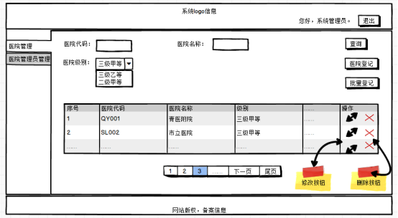
前台用户页面
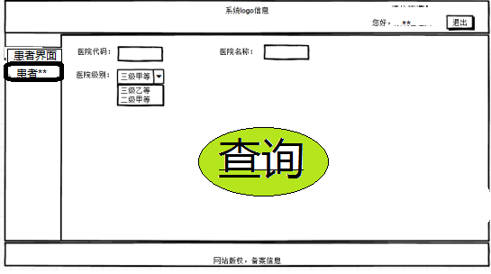
- 程序清单

文件路径 | 文件 | 文件说明
Admin/Controller/ | HospitalController.class.php | 医院控制器类。
Admin/Model/ | HospitalModel.class.php | 医院模型类。
Admin/Model/ | HospitalViewModel.class.php | 医院视图模型类
Admin/View/Hospital/ | lst.html | 医院列表模板
Admin/View/Hospital/ | register..html | 医院登记模板
Admin/View/Hospital/ | edit.html | 医院修改模板
- 本地化资源（选做）
可以在配置文件中添加label等配置信息。
键 | 值
label_hos_code | 医院代码
label_hos_name | 医院名称
label_hos_level | 级别
label_hos_cant | 所属地区

